Муниципальное Бюджетное Общеобразовательное Учреждение
«Средняя общеобразовательная казачья школа села Знаменка»
Нерчинский район, Забайкальский край

РАЗРАБОТКА УРОКА МУЗЫКИ ДЛЯ 7 КЛАССА НА ТЕМУ:
«КАКОЙ БЫВАЕТ МУЗЫКАЛЬНАЯ КОМПОЗИЦИЯ»
по программе В.В. Алеева и Т. И. Науменко.

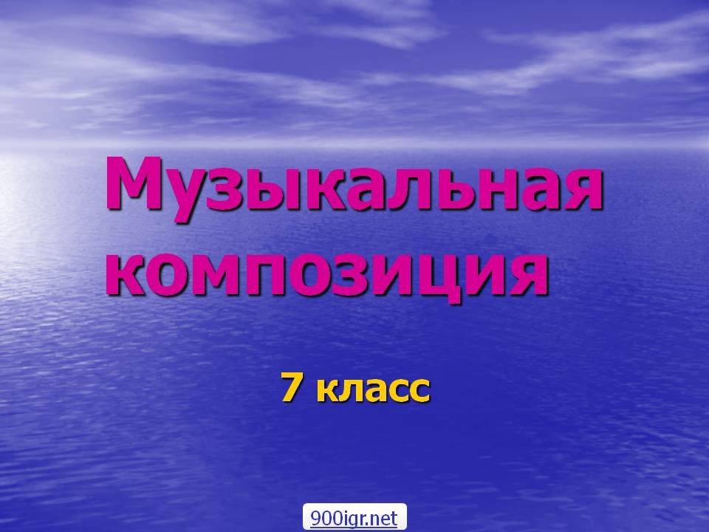

Учитель музыки -
Трушина Светлана Юрьевна.

Цель урока: Создание условий для осознания и осмысления понятия- композиция
Задачи:
Образовательные - продолжать обогащать музыкальные впечатления учащихся на примере «Прелюдии» № 7 Ф. Шопена, познакомить учащихся с понятием «музыкальная композиция». Развивающие - совершенствовать вокально-слуховую координацию, ритмический, тембровый и динамический слух, закреплять практические навыки выразительно исполнения песни; память, мышление. Обогащать словарный и понятийный запас учащихся.
Воспитательные – воспитывать художественный вкус учащихся.

Ход урока
Организационный момент.
Прежде чем ответить на вопрос нашего сегодняшнего урока: «Какой бывает музыкальная композиция», необходимо вспомнить, что такое «музыкальная форма» какие виды «музыкальных форм вы знаете»?
Опрос учащихся по теме прошлого урока.
Попробуйте ответить на вопрос, как вы понимаете, что такое «композиция» или «музыкальная композиция»? Дайте своё определение этому понятию?
Ответы детей.
Понятию «музыкальная композиция» не один десяток лет. Запищите в тетрадь определение - «композиция».
Композиция (лат. composito — составление, сочинение) - начиная с XVII века представляет собой целостную науку о гармонии, полифонии, музыкальных стилях, форме и инструментовке, практическим результатом которой является сочинение музыкальных произведений.
Сам предмет композиция обобщает многочисленные техники сочинения музыки с древнейших времен до наших дней.
Композиция предполагает:
- наличие автора, как личность (композитора);
- его целенаправленную творческую деятельность;
- отделимое от создателя и далее независимо от него существующее произведение;
- воплощение содержания в точно установленной объективированной звуковой структуре;
- сложный аппарат технических средств, систематизированный музыкальной теорией и излагаемый в специальной области знания (в курсе композиции).

Благодаря стабильности композиции можно воспроизводить звучание музыки через любые сколь угодно большие промежутки времени после её создания. Вместе с тем, композиция всегда рассчитана на определённые условия исполнения и функцию в музыкальной жизни.
По сравнению с прикладными фольклорными формами (песнями, плясками) и действами (обрядовыми, религиозными, бытовыми), непосредственно включёнными в жизненный процесс, композиция в большей мере является художественным отражением действительности.
С древнейших времён представление о композиционно-едином музыкальном целом связывалось с текстовой (или танцевально-метричной) основой.
Латинскому понятию композиции исторически предшествовало античное понятие мелопеи. Глагол componere и дериваты (в т.ч. compositor) встречаются во многих средневековых трактатах.
В конце XV — начале XVI веков учение о контрапункте расширилось до понятия «ars componendi» («Искусства композиции»; термин Мельхиора Шанпехера, одного из авторов трактата «Золотой труд о музыке» (1501 г.); в середине XVI — начале XVIII веков в Германии термин «musica poetica» означал науку композиции (как «musica theoretica» — законы музыки, a «musica practica» — умение, мастерство композиции.)
В 17—19 веках учение о композиции превратилось в целостную науку о гармонии, полифонии, музыкальной форме и инструментовке. Движению музыки к художественной автономности соответствовало представление о композиции как музыкальной форме, базирующейся на специфических музыкальных основах (тональности, функциях тональных, модуляции, тематизме). При этом в центре внимания теоретиков композиции оказался классический сонатный цикл.
В русле этой традиции, наука о композиции— свод теоретических сведений и практических предписаний к сочинению. Излагающий эту науку учебный курс композиции поныне ведётся в специальных учебных заведениях (другое название понятию композиция — сочинение).
В XX веке не существует единого учения о композиции, обобщающего современную художественную практику во всём её многообразии. Понятие композиции охватывает множество отдельных стилевых направлений и техник, включая как традиционное тонально-тематическое письмо, так и методы композиции, исходящие из принципиально нетрадиционных её трактовок.
В России первым учением о композиции была «Мусикийская грамматика» Николая Дилецкого (1681 г.).

Может показаться, что обращение к музыкальной композиции уводит нас из области содержания в область чистой музыкальной технологии. В самом деле, так ли важно знать строение музыкальных произведений, изучать сложившиеся веками формы? Не является ли это задачей музыкантов-профессионалов?
Однако, пытаясь понять и объяснить любое музыкальное произведение, мы вновь и вновь убеждаемся, что его содержание неотделимо от формы, что в композиции, то есть строении сочинения, обнаруживает себя вся система образов, характеров и настроений. По сложности или простоте композиции, по ее масштабности мы судим о сложности и масштабности содержания, которое тоже бывает очень разным, то обращаясь к малым проблемам жизни, то ставя глобальные, общечеловеческие задачи.
Трудно представить, чтобы грандиозные симфонические концепции Бетховена могли уместиться в рамках периода или простой двухчастной формы, точно так же как излишним и комичным будет выглядеть использование сонатной формы для воплощения какой-нибудь пейзажной зарисовки.
Вы уже знаете, что мир полон соответствий, все в нем имеет свое собственное, только ему присущее выражение: свой цвет и запах, свои масштабы и очертания, свой собственный неповторимый голос. Именно так следует воспринимать и музыкальную композицию — как выразительную форму музыкального высказывания, таящую в себе смысл и разгадку содержания музыки.
Конечно, определяя композиционные структуры музыки с самых общих позиций, просто называя сложившиеся формы музыки: период, двухчастная, трехчастная и т. д., мы мало приближаемся к пониманию своеобразия музыкального произведения. Но ведь это то же самое, что говорить о людях просто «старик» или «мальчик», «женщина» или «мужчина», минуя все своеобразие личности, облика, неповторимости обаяния.
Художественное произведение никогда не высказывается в общем плане, оно всегда обращено к чему-то конкретному: определенной идее, человеку, сказочному персонажу, цветку, ручью, птице и в данный момент говорит только об этом человеке или об этом ручье со всей неповторимостью их характера, лица и судьбы.
Вот почему, с одной стороны, мы не можем пройти мимо определения сложившихся композиционных структур, а с другой — обращаясь к музыкальному произведению, говорим только о нем, о его неповторимости, его бесконечном своеобразии.
Потому что как нет в мире двух одинаковых людей, так же не существует в музыке двух одинаковых периодов или сонат, рондо или вариаций.
Поэтому, говоря о композиции, мы не может замкнуться только на выявлении музыкальных структур, мы снова будем возвращаться к тому художественному воздействию, какое могут иметь выразительные средства музыки — мелодия, гармония, ритм и т. д.
Таким образом, в понятие музыкальной композиции мы постараемся включить все, что определяет своеобразие данного произведения: ведь в этом своеобразии находит свое воплощение неповторимость музыкального содержания.
Рассмотрим произведение, написанное в форме периода, которая в музыке считается одной из простейших.
Однако всякая простота в искусстве нередко оказывается мнимой. Краткое, но емкое по смыслу высказывание — такое определение произведения, написанного в форме периода, нередко представляется наиболее верным.
Вслушайтесь, например, в звучание Прелюдии Ф. Шопена ля мажор.
Слушание: Прелюдия ля мажор Ф. Шопена
Учащиеся анализируют музыкальное произведение (темп, мелодия, динамика, ритм, форма произведения и др.)
Если охарактеризовать это произведение с точки зрения его композиционного строения, то выяснится, что оно относится к одной из самых простых форм, какие существуют в музыке.
Однако означает ли такая предельная простота формы, что перед нами бесхитростная незамысловатая пьеска?
Ответы учащихся. Нет, невероятная изысканность, тонкость, очарование этой музыки вызывают впечатление художественного совершенства, поистине гениальной простоты.
В чем же секрет такого воздействия Прелюдии?
Ответы учащихся. Искренняя речь человека, который хочет сообщить нам что-то по-своему веское и значительное, обычно и строится негромко, спокойно, без лишних слов.
Вывод: Итак, содержание здесь много глубже и объемнее, чем может заключить в себе такая маленькая пьеса. Несмотря на свою краткость, она как будто раздвигает границы пространства и времени, вступая в диалог с животворящей традицией прежних времен, навевая образы ушедшей музыки, былых чувств и душевных стремлений.
И, оживляя в нас самые глубокие пласты памяти, она перерастает свои собственные масштабы, так что ее кульминация, звучащая в 12-м такте, вызывает чувство душевного порыва: не столь бурного (что естественно для такой маленькой прелюдии), но яркого и значительного.
Таковы поистине невероятные глубины смысла, которые заключает в себе одно из самых простых по форме музыкальных произведений. Один период, два предложения, восемь фраз образуют подлинный музыкальный шедевр, в котором краткость изложения в сочетании с несколькими выразительными приемами приоткрывают завесу в тот неведомый мир, откуда к нам приходят все образы и все мечты.
Повторное слушание: Прелюдия ля мажор Ф. Шопена
Рефлексия
Музыкально- ритмическая разминка
Распевание
Пение:
«Офицерам» (работа над текстом песни, ритмом, распевами, хоровым и выразительном исполнением).
«Любовь моя Россия» - знакомство с песней.

Д/З выучить определение – «композиция». Повторить, музыкальные термины – «музыкальная форма», виды музыкальных форм, «период», простая двухчастная форма, простая трехчастная форма произведений.

Итог: Что нового узнали на уроке? Что такое «композиция»? Нужно ли простым обывателям владеть понятием «композиция»? Для чего? Приведите свои примеры предназначения композиции в жизни человека? Как даже в такой маленькой форме – период – может быть воплощено глубокое музыкальное содержание? Объясните на примере Прелюдии Ф. Шопена?

Источники:

- Искусство: Музыка. 7 класс. учебник / Т.И Науменко , В. .В. Алеев .- 2-е изд., стереотип.- М. Дрофа. 2015 г
- Википедия . Словари и энциклопедии на Академике http://dic.academic.ru/dic.nsf/ruwiki/81003

